Lösungen zum
Arbeitsblatt
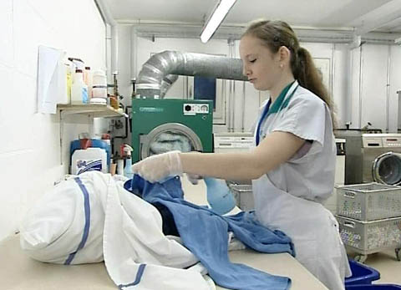

Das will ich werden:

Hauswirtschaftspraktikerin EBA
Berufsbilder aus der Schweiz (31)

14:30 Minuten

1. Zähle fünf typische Arbeiten einer Hauswirtschaftspraktikerin auf.
Wäsche sortieren, waschen, trocknen, bügeln, nähen; reinigen; servieren; dekorieren

2. Welches sind Jasmins Arbeitsorte im Altersheim?
Jasmin arbeitet in der Wäscherei, reinigt Gänge, Toiletten und Zimmer, dekoriert Gänge und die Kapelle, hilft in der Küche und serviert in der Cafeteria.

3. Wie lange dauert Jasmins Lehre, und womit schliesst sie ab?
Die Attestlehre dauert zwei Jahre und schliesst mit dem eidgenössischen Berufsattest ab.

4. Welche Eigenschaften erwartet Jasmins Lehrmeisterin von einer guten Hauswirtschaftspraktikerin?
Eine gute Hauswirtschaftspraktikerin muss Freude an unterschiedlichen hauswirtschaftlichen Tätigkeiten haben, selbstständig sein und gerne mit anderen Menschen zusammenarbeiten. Zudem muss sie gut organisieren können und sozial kompetent sein.

5. Welche Möglichkeiten hat man nach dem Abschluss einer Attestlehre?
Mit dem Berufsattest kann man auf dem gelernten Beruf arbeiten. Man kann aber auch in das erste oder zweite Lehrjahr der EFZ-Lehre (eidgenössisches Fähigkeitszeugnis) einsteigen.

6. Was mag Jasmin besonders an ihrem Beruf und was nicht?
Jasmin mag alle Arbeiten, ausser dem Sortieren der schmutzigen Wäsche. Sie arbeitet gerne in der Wäscherei, in der Reinigung und in der Cafeteria.

7. Warum unterrichten die Lehrerinnen in der Berufsschule unterschiedliche Themen?
Die Lehrlinge kommen aus unterschiedlichen Berufen. Daher passen die Lehrerinnen die Themen den jeweiligen Bedürfnissen an.

8. Konntest du dir Namen von weiteren Attestlehren merken? Wenn ja, welche?
Weitere neue Attestlehren sind Detailhandelsassistentin, Küchenpraktikerin und Restaurationsassistentin. Das Berufsattest im Bereich FAGE ist noch nicht offiziell (Stand: 2006).

9. Was tut Jasmin, wenn sie schwierige Situationen in der Lehre erlebt oder wenn jemand stirbt?
Jasmin kann mit dem Pflegepersonal sprechen, wenn etwas Unvorhergesehenes auftauchen würde. Sie spricht auch zu Hause mit ihren Eltern viel über ihre Erlebnisse bei der Arbeit. An den Gedanken, dass jemand von den Bewohnern sterben könnte, musste sie sich gewöhnen. In der Zwischenzeit kommt sie damit klar.

10. Wie sieht Jasmins Zukunft nach der Attestlehre aus?
Jasmin kann in ihrem Lehrbetrieb, dem Wohnheim Nägeligasse in Stans, bleiben und direkt in das zweite Lehrjahr zur Fachfrau für Hauswirtschaft einsteigen. Sie möchte vielleicht später bei der Spitex arbeiten.

